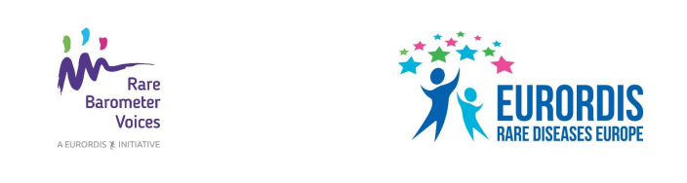
Subject: Berätta vad du tycker om vården du får för din diagnos!
Du inbjuds till att delta i den nya Rare Barometer H-CARE-enkäten och berätta vad du tycker
om vården du får för din sällsynta diagnos.
Klicka här för att delta i denna korta enkät. Den är tillgänglig på 23 språk och är öppen för alla,
i vilket land som helst, som lever med en sällsynt diagnos, samt deras familjemedlemmar och vårdare. Enkäten tar inte mer än tio minuter att fylla i och stängs den 29 mars 2020.
Detta är ett ideellt initiativ som arrangerats av fyra europeiska referensnätverk relaterade till
njur-, lung- och urogenitala sjukdomar samt ärftliga cancersyndrom, med stöd av EURORDIS
Rare Barometer Voices. Dessa virtuella nätverk engagerar vårdgivare i hela Europa och ser till
att medicinsk expertis når över gränserna så att patienterna inte behöver göra det. EURORDIS-
Rare Diseases Europe är en statligt obunden, patientdriven sammanslutning av över 800 patientorganisationer för sällsynta diagnoser från över 70 länder.
Genom att ställa frågor om saker som huruvida du har fått några valmöjligheter när det gäller din behandling, om du får känslomässig såväl som fysisk vård och hur du upplevt uppföljningen efter
ett besök hos vårdpersonal, kan vi bättre mäta och förstå hur nöjd du är med den vård du får. Din återkoppling kommer att hjälpa sjukhus som ingår i ett europeiskt referensnätverk att tillhandahålla bättre vård till dig eller personen du vårdar. Du hittar mer information om den här enkäten här.
Du kommer att informeras om resultatet av undersökningen då Du deltagit och vi kommer också att delge dessa resultat för beslutsfattare för att få till förbättringar för personer som lever med ovanliga sjukdomar.
Dina kontaktuppgifter kommer att förvaras på säkert sätt och kan bara nås av undersökningsteamet. All information du lämnar behandlas helt konfidentiell och avidentifierad, och efterlever den allmänna dataskyddsförordningen.
Tack på förhand för att du deltar. Ju fler personer som svarar och delar med sig av sina erfarenheter, desto större inflytande kan vi få!

